Башортостан РеспубликаҺы  муниципаль район  илеш районы  КаЗЫР ауыл советы  ауыл билӘмӘҺе Советы |  |  | 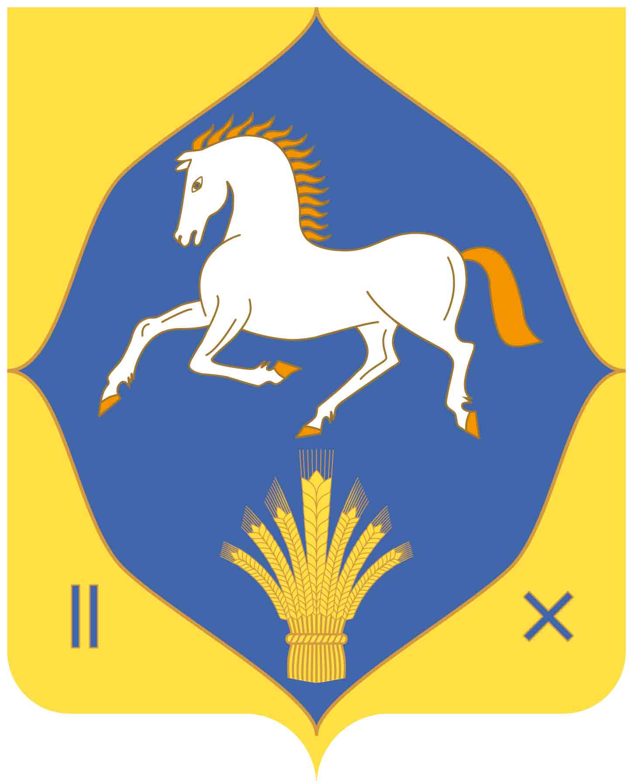 |  | республика башкортостан  муниципальный район  илишевский район  СОВЕТ сельского поселения  КаДЫРОВСкий сельсовет
 | 452267, Казыр ауылы  Үзәк урам, 34  Тел. (34762) 36-3-45 |  |  | 452267, с.Кадырово  ул. Центральная , 34  Тел. (34762) 36-3-45

РЕШЕНИЕ
от «05» марта 2019года № 28-1
О внесении изменений в решение Совета сельского поселения Кадыровский сельсовет муниципального района Илишевский район Республики Башкортостан от 17.11.2017 года № 17-2«Об установлении налога на имущество физических лиц»

В соответствии с Федеральными законами от 6 октября 2003 года№ 131-ФЗ «Об общих принципах организации местного самоуправления Российской Федерации», от 4 октября 2014 года № 284-ФЗ «О внесении изменений в статьи 12 и 85 части первой и часть вторую Налогового кодекса Российской Федерации и признании утратившим силу Закона Российской Федерации «О налогах на имущество физических лиц» и главой 32 части второй Налогового кодекса Российской Федерации, Законом Республики Башкортостан от 30 октября 2014 года № 142-з«Об установлении единой даты начала применения на территории
Республики Башкортостан порядка определения налоговой базы по налогу на имущество физических лиц исходя из кадастровой стоимости объектов налогообложения», руководствуясь пунктом 3 части 4 статьи 17 Устава сельского поселения Кадыровский сельсовет муниципального района Илишевский район Республики Башкортостан представительный орган муниципального образования Совет сельского поселения Кадыровский сельсовет муниципального района Илишевский район Республики Башкортостан РЕШИЛ:

- Внести изменения в решение Совета сельского поселения Кадыровский сельсовет муниципального района Илишевский район Республики Башкортостан от 15.11.2017 года № 17-2 «Об установлении налога на имущество физических лиц» изложив его в следующей редакции:
1. Ввести на территории сельского поселения Кадыровский сельсовет муниципального района Илишевский район Республики Башкортостан налог на имущество физических лиц (далее - налог), определить налоговые ставки.
- Установить следующие налоговые ставки по налогу:
2.1.0,25процента в отношении жилых домов, частей жилых домов;
2.2. 0,25процента в отношении квартир, частей квартир, комнат;
2.3.0,25процента в отношении объектов незавершенного строительства в случае, если проектируемым назначением таких объектов является жилой дом;
2.4. 0,25процента в отношении единых недвижимых комплексов, в состав которых входит хотя бы один жилой дом;
2.5.0,25 процента в отношении гаражей и машино-мест, в том числе расположенных в объектах налогообложения, указанных в подпункте 2 пункта 2 статьи 406 Налогового кодекса Российской Федерации;
2.6. 0,25процента в отношении хозяйственных строений или сооружений,
площадь каждого из которых не превышает 50 квадратных метров и которые расположены на земельных участках, предоставленных для ведения личного подсобного, дачного хозяйства, огородничества, садоводства или индивидуального жилищного строительства;
2.7. 2 процента в отношении объектов налогообложения, включенных в
перечень, определяемый в соответствии с пунктом 7 статьи 378.2 Налогового кодекса Российской Федерации, а также в отношении объектов налогообложения, предусмотренных абзацем вторым пункта 10 статьи 378.2 Налогового кодекса Российской Федерации;
2.8. 2 процента в отношении объектов налогообложения, кадастровая
стоимость каждого из которых превышает 300 миллионов рублей;
  - 0,5 процента в отношении прочих объектов налогообложения.

Действие положений подпунктов 2.1., 2.2., 2.5. решения распространяются на правоотношения, связанные с исчислением налога на имущество физических лиц с 01 января 2017 года».
3). Настоящее решение вступает в силу с 1 января 2019года.

4). Настоящее решение обнародовать на информационном стенде в здании администрации сельского поселения Кадыровский сельсовет муниципального района Илишевский район Республики Башкортостан и на официальном сайте администрации сельского поселения Кадыровский сельсовет муниципального района Илишевский район Республики Башкортостан.

Глава сельского поселения
Кадыровский сельсовет Габбасов Р.Г

